**Из опыта  моей работы**

    «Русское географическое общество на XV съезде, который прошёл  7 ноября 2014 года в Москве, предложило правительству РФ обратить внимание на то, как сегодня преподаётся география в школах. Президент  России Владимир Владимирович Путин рассказал, как можно заинтересовать учеников в изучении географии, и заявил о введении новых стандартов. Это, как он считает, сможет повысить у людей интерес не только к географии, но и к своему отечеству. В.В.Путин добавил: «Я знаю, что у учителей есть нарекания к современным пособиям и по подаче материала. И главное - по их содержанию. **География может и должна стать одним из самых увлекательных предметов школьной программы».**

Президент общества Сергей Шойгу высказал свое мнение о том, что безграмотный в географии ребёнок никогда не сможет стать активным, ответственным гражданином. География в школе, как и история Отечества, и литература, должна формировать национальное мировоззрение» (по материалам РИА новости от 7 ноября 2014 г.).

Вопрос о преподавании географии в школе главами государства поднят неспроста. Без географических знаний современный и будущий гражданин России не способен ориентироваться в быстро развивающемся мире, определить в нём свое место, быть сознательным патриотом своей земли, работать на её благо. Без географических знаний невозможно воспринимать информацию со страниц газет, радио – и телепередач. Без географических знаний человек теряет связь с нашей планетой, не в состоянии понять окружающий мир как единую систему и принимает разрушительные для себя и окружающих решения. Большое значение имеет в наше время пропаганда географии как основополагающей науки мироздания. Следуя требованиям времени, география как наука находит новые формы и методы влияния на процесс мирового развития.

Школьная география, особенно география своей Родины, всегда относились к разряду мировоззренческих дисциплин.  Однако в последние годы, особенно когда были определены обязательные предметы (русский язык и математика) при сдаче ЕГЭ и ОГЭ, а география стала предметом по выбору, большинство учащихся стали акцентировать свою образовательную деятельность на тех предметах, которые им необходимы для сдачи экзаменов. **География же все больше стала уходить на задний план изучения.** Это ни просто печально, это недопустимо!   Это грозит обществу тем, что целые поколения россиян вырастут в условиях отсутствия четких ценностных ориентиров.

Доказательство этому результаты «Всероссийского географического диктанта» за 2015 и 2016 годы, итоги которого очень печальны.

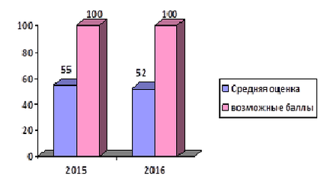Средняя оценка за диктант по России 2015 году – 55 баллов из 100, 2016 году – 52 баллов из 100. Выражаясь школьной терминологией –  **это «тройка»!**

Современное школьное образование должно  акцентировать внимание учащихся на учебной дисциплине «География» как предмете, способном рассматривать  реальные  стороны России: будь то ее огромный природно-ресурсный потенциал, высокий уровень образования населения, ее экономические, политические, экологические проблемы. Необходимо побуждать в детях искренний интерес к своей стране, искреннюю гордость за свою страну, воспитывать неравнодушное отношение к проблемам и мотивировать к решению данных проблем в будущем, как подрастающему поколению, которое в скором времени будет продолжать ведение экономики своей страны.  Для этого, прежде всего, необходимо восстановление идеологической составляющей предмета. География - это предмет, на который в значительной мере ложится основная задача российской школы: формирование у учащихся российской идентичности, как главного условия укрепления российской государственности. Именно эта задача ставится в качестве приоритетной в   Государственных образовательных стандартах.

**Так каким же образом повысить уровень мотивации школьников в  изучении географии, соответственно, и качество образования?**

В поисках ответа на вопрос «Как учить?» я обратилась к методической литературе, стала изучать опыт своих коллег, посещая их уроки, мастер-классы  и мероприятия. Изучила теорию Щукиной Г.В. «Педагогические проблемы формирования познавательных процессов учащихся», проанализировала опыт замечательного психолога и учителя — экспериментатора Ш.А.Амонашвили, ознакомилась с работой Т.И. Шамовой «Активизация учения школьников» и поняла: активность личности зависит от организации активной познавательной деятельности учащихся в школе.

Познавательный интерес – избирательная направленность личности на предметы и явления окружающей действительности. Эта направленность характеризуется постоянным стремлением к познанию, к новым, более глубоким знаниям. Познавательный интерес носит поисковый характер. Под его влиянием у человека постоянно возникают вопросы, ответы на которые он сам постоянно и активно ищет. Познавательный интерес – это один из важнейших мотивов обучения школьников. И задача педагога, в развитии познавательного интереса у учащихся, состоит не в том, чтобы быть экскурсоводом в путешествии знаний, а в том, чтобы быть консультантом, помощником.

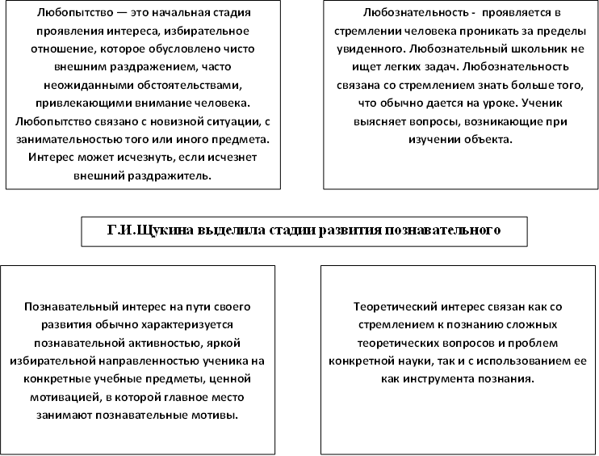

Методы и приемы формирования познавательного интереса характеризуются, по мнению Г.И. Щукиной, тремя моментами:

1.Положительными эмоциями по отношению к деятельности;

2.Наличием познавательной стороны эмоций;

3.Наличием непосредственного мотива, идущего от самой деятельности.

Эмоциональное состояние всегда связно с переживанием душевного волнения, которое выражается в отклике, сочувствии, радости, гневе, удивлении.

Оно характеризуется следующими **приемами:**

1.                *Создание ситуаций нравственного переживания.*

Например, при изучении населении мира, говорим о росте детской смертности по разным причинам.

2.                *Создание на уроке ситуаций занимательности*, использование на уроке загадок, кроссвордов, «занимательных аналогов».

Например, фасеточные глаза насекомых явились прообразом радарной системы.

*3.*                А*нализ отрывков из художественной литературы.*

Например, у Жюль Верна есть много интересных примеров, которые можно использовать на уроках при изучении курса физической географии, а так же отрывки из дневников Великих путешественников.

4.                *Удивление.*

Например, взрослое дерево за сутки производит 180 литров кислорода, а человек за это же время потребляет в зависимости от активности 360-800 литров кислорода.

5.                С*опоставление* научных и житейских толкований отдельных природных явлений.

Например, житейское толкование: чем выше поднимаемся в горы, ближе к Солнцу, тем должно быть теплее. А наука доказывает обратное значение: с поднятием вверх температура воздуха понижается.

6. Х*удожественность, яркость, эмоциональность речи учителя.*

7. *Анализ жизненных ситуаций.*

Например, при изучении почв нашего края рассматриваем правильность возделывания земли на своем приусадебном участке, виды подкормки и получения при этом урожая.

8. *создание ситуации успеха в обучении.* Она особенно важна для школьников, испытывающих определенные затруднения в учебе.

Успешность обучения зависит не только от уровня сформированности умственных действий и навыков, способов мыслительной деятельности и запоминания учебного материала, но и от развития мотивационно-потребностной сферы личности школьника. Ребенок должен не только уметь учиться, но и хотеть это делать. Желание учиться, положительное отношение к учебе и знаниям, к школе побеждается многими потребностями и мотивами, которые формируются и воспитываются при правильно организованном обучении.

**Как же должна быть организована эта деятельность?**

**И что для этого необходимо?**

«Обычно легче изменить индивидов, собранных в группу, чем изменить любого из них в отдельности».

В правильности слов американского психолога Курта Левина я убедилась, осваивая интерактивные методы обучения.     [**Читать подробнее**](https://cloud.mail.ru/public/4Cs9/pvBDLigMQ)

Интерактивный («Inter» - это взаимный, «act» - действовать) – означает

взаимодействовать, находиться в режиме беседы, диалога с кем-либо. Другими словами, в отличие от активных методов, интерактивные ориентированы на более широкое взаимодействие школьников не только с учителем, но и друг с другом и на доминирование активности учеников в процессе обучения. Место учителя на интерактивных занятиях сводится к направлению деятельности учеников на достижение целей занятия. Учитель также разрабатывает план занятия (обычно, это интерактивные упражнения и задания, в ходе выполнения которых студент изучает материал).

Интерактивное обучение — это специальная форма организации познавательной деятельности. Она подразумевает вполне конкретные и прогнозируемые цели. Цель состоит в создании комфортных условий обучения, при которых ученик чувствует свою успешность, свою интеллектуальную состоятельность, что делает продуктивным сам процесс обучения, дать знания и навыки, а также создать базу для работы по решению проблем после того, как обучение закончится.

Другими словами, интерактивное обучение – это, прежде всего, диалоговое обучение, в ходе которого осуществляется взаимодействие между учеником и учителем, между самими учениками. Истоки интерактивного обучения основаны в афинской и Ямской школах. Детей учили обмениваться мнениями, вести переговоры, вступать в диалог. Полемизируя со старшими, ученики демонстрировали не только знания по риторике, но и умение слушать собеседника, быстро реагировать на реплики, находить правильные решения или убедительные аргументы в любой ситуации. Сократ побуждал своих слушателей находить «истину» путем наводящих вопросов и ответов. Платон советовал учить и развивать детей шестилетнего возраста с помощью игр, бесед, сказок, песен. В I в. нашей эры римский философ Сенека с целью глубокого проникновения в сущность вещей советовал учить других. По его мнению, в процессе такого обучения происходит самообучение и самопознания. В XVII в. Чешский гуманист Я. А. Коменский отмечал, что крепче есть те знания, которые в процессе взаимного обучения передаются другим ученикам . В XVIII в. Идеи обучения в сотрудничестве под руководством учителя были реализованы в мониториальний системе А. Белла и Дж. Ланкастера. Учеников разделяли на группы, которые имели своего наставника - монитора. Он строго следил по месту каждого ребенка в группе, которое определялось успехами в учебе. Монитор учил только сильного ученика, а тот - соответственно того, кто был слабее в группе. Хотя такая система обучения была примитивной, но оказалось, что ученики способны были обучать друг друга лучше, чем учителя. Прием получения знаний от сильного к слабому часто использовался в школьной практике. В конце XX в. Оживилась педагогическая мысль: активно пропагандировался передовой педагогический опыт, активизировались групповые формы работы, активно использовались игровые методы, проблемное обучение и тому подобное.

Технология интерактивного обучения даёт мне возможность нестандартно организовывать УВП, обеспечивать мотивационную готовность и положительный эмоциональный настрой учащихся к работе на уроке. Интерактивные методы направлены на становление активной, субъектной позиции в учебной (и иной) деятельности, на развитие навыков анализа и самоанализа в процессе групповой рефлексии.

Методика интерактивного обучения позволяет формировать у учащихся учебно-познавательные, информационные, коммуникативные, социально-трудовые компетенций, а так же компетенции личного самосовершенствования; создать творческую соревновательную атмосферу среди учащихся, научить их уважать ценности и правила работы, принятые группой.

Приоритетной формой работы на моих уроках является **групповая работа.** Уверена, что коллективная деятельность оказывает мощное стимулирующее действие на развитие ребёнка. Снимается официальная атмосфера класса, чувство скованности; идёт обучающее общение. В ходе диалога, полилога развивается [логика](http://pandia.ru/text/categ/nauka/127.php) рассуждений, доказательность, самостоятельность мышления.

Потребность в общении есть неотъемлемый компонент внутреннего содержания личности.

«Самая большая на Земле роскошь – это роскошь человеческого общения» (А. Сент-Экзюпери).

Именно поэтому на своих уроках стремлюсь максимально использовать феномен группового влияния на индивидуальные способности личности.

Технологий может быть методов интерактивного обучения существует огромное количество. Каждый учитель может самостоятельно придумать новые формы работы с классом.

Мы с ребятами проводим **уроки-путешествия, уроки-конференции, семинары.** При проведении ролевых, деловых игр распределение ролей учащихся по географическим «специальностям» учит описывать компоненты природы, географические явления, формировать новые знания и умения (ролевая игра «Круговорот воды в природе», игра-путешествие «Пресс-конференция [с участниками путешествия по](http://psihdocs.ru/konstruirovanie-uroka-literaturi-v-sovremennoj-obrazovatelenoj.html) Африке», урок-экспедиция «Влажные экваториальные леса Амазонии» и т.д.). Уроки игровой формы учитывают психологию школьного возраста, привлекают необычайностью формы, интересным содержанием, поэтому я стараюсь применять игровые ситуации даже на обычных уроках для разрядки и разнообразия деятельности учащихся.

Многим учителям известен  **кластер-прием**, позволяющий изобразить факты и мысли в схеме. Это рисуночная фор­ма, суть которой заключается в следу­ющем: в середине листа записывается или зарисовывается основное слово, а по сторонам от него фиксируются идеи, связанные с ним. Так, по теме: «Поли­тическая карта и население Южной и Юго-Восточной Азии» по вопросу «На­селение» я прошу составить кластер. В центре доски пи­шу слово «Население». Ребята совместно составляют кластер в группах. По истечению отве­денного времени ребята презен­туют свои работу, а другие в ходе выступления групп дополняют свои кластеры.

Использование схем дает возможность сосредоточиться на главном, помогает правильно установить пространственные взаимоотношения предметов и явлений.

В своей работе я использую **проектную** деятельность.

Учащимся предлагается создать туристические агентства с целью заинтересовать потенциальных клиентов выбрать маршрут путешествия именно их бюро.

Например, на уроке учащимися разрабатываются маршруты по теме: «Семь всемирных чудес света в Евразии». В каждом бюро работают: генеральный директор (под его руководством создается доклад), экскурсовод (докладчик), рекламные агенты (оформляют рекламный стенд и придумывают рекламный призыв), художник-оформитель (оформляет маршрут на контурной карте), другие служащие по усмотрению учащихся. У учащихся в данной работе формируются все виды компетенций.

Проектную деятельность я так же использую при обобщении изученного материала для расширения и углубления ранее полученных знаний

Например, защита проекта «Туризм в Антарктиде» - творческий подход к решению проблемы: человек в Антарктиде; проект «Можно ли строить ГЭС?» и т.д.

Я часто использую на уроках **прием «Учимся задавать вопросы».**

Например. Тема урока «Индия» (гео­графия, 7 класс), подраздел «Природные условия и ресурсы». Материал изучает­ся с использованием вопросов, требую­щих односложных и развернутых ответов. Учащимся предлагается по тексту подраз­дела параграфа составить три простых и три сложных вопроса.

**Ключевые вопросительные слова.**

|  |  |
| --- | --- |
| **?** | **?** |
| Что..? | Сколько..? |
| Когда..? | В [чем различие](http://psihdocs.ru/levoe-i-pravoe-polusharie-mozga-razvivaem-mozg-rebenka-ravnome.html)..? |
| Какой (ие)..? | Почему..? |
| Согласны ли вы..? | Что, если..? |
| Верно ли..? | Дайте 3 объяснения, почему..? |
| Где..? | Почему вы думаете..? |

*Примеры простых вопросов*, составленных ребятами:

* Богата ли Индия полезными иско­паемыми?
* Верно ли то, что по запасам урана и тория Индия является одним из мировых лидеров?
* В каком климатическом поясе рас­положена Индия?
* Какую реку Индии считают свя­щенной?
* Согласны ли вы с тем, что почвы Индии плодородны?
* Какой процент территории занима­ют леса?

*Примеры сложных вопросов:*

* Почему в Индии можно собирать по 2—3 урожая в год?
* Почему многие земли Индии тре­буют орошения?
* Чем объяснить наличие экологи­ческих проблем в Индии?
* Почему в Индии, обладающей ог­ромным гидроэнергетическим по­тенциалом, сдерживается развитие гидроэнергетики?

По этой же теме я прошу ребят отве­тить на мой сложный вопрос: «Почему в [колониальное время Индию называли](http://psihdocs.ru/xxiv-narodnaya-pedagogika-rebenok-kak-ego-nazivali.html) «жемчужиной британской короны»?   
Составленные вопросы могут зада­ваться как всему классу, так и исполь­зоваться для взаимоопроса, когда ребя­та опрашивают друг друга.

Часто использую и такую форму как **«Займи позицию».** Зачитывается какое-нибудь утверждение и ученики должны подойти к доске со словом «ДА» или «НЕТ». Желательно, чтобы они объяснили свою позицию.

[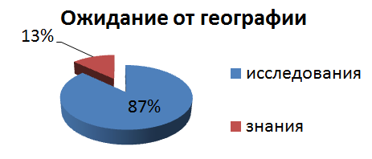](javascript:)Проводя анализ таких уроков можно отметить самостоятельность учащихся, их стремление к частично поисковой и исследовательской деятельности. Ребята учатся вырабатывать собственное мнение, строить умозаключения, логические цепочки доказательств, выражать свои мысли уверенно. Таким образом, критическое мышление может служить средством формирования ключевых компетенций.

Большое количество практических работ требует формирования у учащихся практических навыков.

**Виды работ, направленные на усиление** **практической направленности географии**:

**-**работа с учебником, географической и научно-популярной литературой;

- работа с картами и картосхемами;

- работа со статистическими материалами;

- работа на местности;

- маршрутные съёмки;

- наблюдение за окружающей средой;

- практикумы, полевые занятия;

- работа [с ресурсами Интернет](http://psihdocs.ru/urok-imeyu-pravo-znate.html);

- учебные проекты.

Важной способностью сегодня является умение прогнозировать. В этом случае я использую прием **«Верные – неверные утверждения**». Можно предложить несколько утверждений по еще не изученной теме. Дети выбирают «верные» утверждения, полагаясь на собственный опыт или просто угадывая их. В любом случае они настраиваются на изучение темы, выделяя ключевые моменты, а элемент соревнования позволяет удерживать внимание до конца урока.

Например: Тема: «Природные зоны земли». Верите ли вы, что:

- в саваннах преобладает травянистая растительность;

- во влажных экваториальных лесах у деревьев нет годичных колец;

- во влажных экваториальных лесах обитает множество лазающих, прыгающих и летающих животных;

- в саваннах много обезьян;

- в саваннах два сезона года: один – влажный, другой – сухой;

- в пустынях у растений длинные корни;

- в пустынях животные ведут ночной образ жизни;

- часть животных пустынь запасают воду и жир.

Учащиеся обсуждают вопросы, вырабатывают общую позицию, обосновывают и зачитывают правильные ответы.

Если ученику иногда предоставляют большую независимость в создании процесса обучения, он способен проявить свои творческие способности. Речь идет о творческих **листах опорных сигналов.** Вся учебная информация, которые планируется за урок, делится на три или четыре блока, а учебная группа на такое же количество микрогрупп. Каждая микрогруппа получает задание, за 15-20 минут путем самостоятельной работы учебником и картой соответствует информацию и делает блок письмо ссылку сигналов. С сочетанием этих блоков на классной доске появляется коллективный творческий ЛОС. Эта деятельность способствует появлению логического мышления учащихся и попытки передачи полученной образовательной информации на бумаге, используя сильные сигналы в логической последовательности.

Например:

- 6 класс «Моря, поверхностные воды», «Биосфера», «Человечество на планете Земля»;

- 7 класс «Австралия», «Северная Америка» и др. материки;

- 9 класс «Транспортный комплекс России»;

-10 класс «Мировые природные ресурсы», «Население мира».

В старшем звене стараюсь на каждом уроке уделить несколько минут **обсуждению проблем, ситуаций которые за прошедшую неделю потрясли мир.** Самостоятельность проявляется в просмотре телепередач, чтении новостей по интернету, в газетах и т.д. Сообщения сопровождаются работой по карте. Итог - формируются: образ мира, навыки краткого изложения, своя точка зрения, знание карты.

Большую роль в мотивации учения играет организация учебной деятельности школьников с различными **современными источниками географической информации**. Известно, что при обучении географии применяется большое количество разнообразных средств обучения, в которых отражены свойства географических объектов и явлений. Эта база обучения географии положительно влияет на формирование мотивов учебной деятельности, удовлетворяет потребности в практической деятельности, в новых впечатлениях, в эмоциональной жизни на уроке.

Например, при изучении темы «План и карта» использование интерактивной карты (при рассмотрении плана и карты своего населенного пункта (вплоть до дома или своей области), рассказ учащихся о GPS-навигаторе в автомобилях, презентации, видео всё это эмоционально обогащает урок, активизирует внимание, мотивирует на дальнейшее изучение материала.

Компьютер на уроках географии стал важным средством достижения учебных целей, которое обогащает учебный процесс и способствует развитию личности школьника и профессиональной подготовки учителя.

Большой объем географических знаний невозможно изложить в школьных учебниках. Поэтому компьютер стал незаменимым помощником учителя. Современный урок трудно представить без новых компьютерных технологий.

Уроки изучения нового материала, проверка знаний учеников, подготовка к государственной итоговой аттестации (тестирование), проведение географического практикума приобретают высокий уровень, благодаря безграничным возможностям использования компьютера. Разнообразие мультимедийных учебников, энциклопедий, электронные справочники, звуковые и видеофрагменты позволяют сделать урок интересным и доступным для понимания детей. Применение слайд - фильмов на уроках обеспечивает наглядность, динамичность, более высокий уровень и объем информации по сравнению с традиционными формами.

Новизна подачи нового материала помогли мне быстро установить контакт с учащимися и вовлечь их в работу. Применение компьютерных технологий решает проблему развития междисциплинарного мышления школьников, легче создается целостный образ территории, что очень важно при изучении страноведения и краеведения.

При выполнении работы с использованием компьютерных технологий, проявляются творческие качества ребят: умение оформить свою работу, фантазия ребенка. Т.е. программы по географии направлены не только на формирование знаний и умений, но и на выработку опыта творческой деятельности.

Использование интерактивных методов обучения и информационных технологий на уроках является не целью, а методом активизации познавательной деятельности учеников. Результатом интерактивного взаимодействия всегда бывает ситуация успеха, потому что через совместную деятельность учителя и ученика достигаются цели уроков, исследуются конфликтные ситуации, ученики обогащают свой коммуникативный опыт. Интерактивные методы обучения являются действенным педагогическим средством, а их использование – важным условием развития самого педагога.

   Использование интерактивных технологий позволяет мне значительно активизировать и рационализировать процесс обучения. Совместные деятельность учащихся усвоения материала предполагает обмен знаниями, идеями, способами деятельности. Это происходит в атмосфере доброжелательности, взаимной поддержки, что позволяет не только получать новые знания, но и развивать познавательную деятельность, переводить ее на более высокие формы кооперации и сотрудничества.

[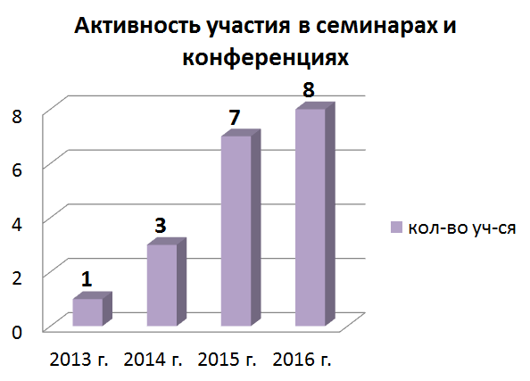](javascript:)

Интерактивные методы и информационные технология помогли мне решить очень важные педагогические задачи:

***1.      Мои уроки географии  дети любят и с удовольствием их посещают.***

***2.     Академическими знаниями по предмету школьники овладевают на достаточно высоком уровне, о чем свидетельствуют данные о качестве обучения.***

***3.      Свободная форма общения на уроках формирует у ребят положительную Я-концепцию, воспитывает социально-успешную личность, способствуют формированию основных компетенций.***

[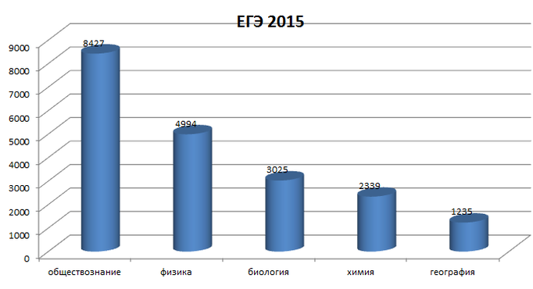](javascript:)